От счёта на пальцах до ПК

Содержание

Введение………………………………….3
Основная часть
§1. История счетаю…………………….4
1.1. Первый счетный прибор…………..4
1.2. Счётные устройства………………..6
§2. «Умные» механизмы и машины….8
2.1. Калькулятор………………………...8
2.2. ЭВМ………………………………….9
2.3. Идеальный компьютер…………….10
2.4. Интернет…………………………….11
2.5. КПК………………………………….11
2.6. Периферийные устройства………...12
§3. Ни что не стоит на месте…………..13
Заключение ………………………………..15
Источники информации…………………..16

§1. История счета

  - Первый счетный прибор

История математики – это история открытий и совершенствования алгоритмов решения различных задач. Среди них вычислительные алгоритмы имеют древнюю и необычайно богатую историю. В истории вычислительной техники можно условно выделить следующие этапы:
- Домеханический (ручной) - с древних, древних времен до н.э.
- Механический - с середины XVII-го века н.э.
- Электро-механический - с 90-х годов XIX-го века
- Электронный - с 40-х годов XX-го века
Эти периоды включают всю эволюцию вычислений человечества, начиная от счета на пальцах и до вычислений на современных сверхмощных компьютерах. Количество пальцев на руках человека стало основой позиционной системы счисления, ставшей, в конце концов, общепризнанной.
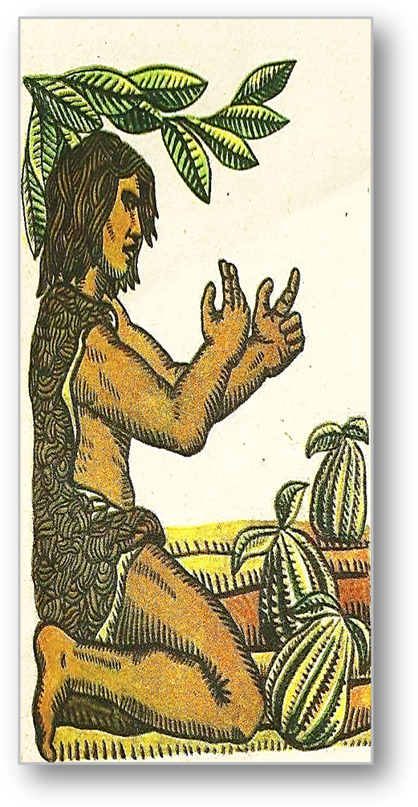 Пальцы человека были не только первым счетным прибором, но и первой вычислительной машиной. Сама природа предоставила человеку этот универсальный счетный инструмент. У многих народов пальцы (или их суставы) при любых торговых операциях играли роль первого счетного устройства. Для большинства бытовых потребностей людей их помощи вполне хватало.
Однако фиксация результатов счета производилась различными способами: нанесение насечек, счетные палочки, узелки и др. Например, у народов доколумбовой Америки был весьма развит узелковый счет. Более того, система узелков выполняла также роль хранения и летописи, имея достаточно сложную структуру. Однако использование ее требовало хорошей тренировки памяти.
К счету по пальцам рук восходят многие системы счисления, например пятеричная (одна рука), десятеричная (две руки), двадцатеричная (пальцы рук и ног), сорокаричная (суммарное число пальцев рук и ног у покупателя и продавца). У многих народов пальцы рук долгое время оставались инструментом счета и на наиболее высоких ступенях развития.
Известные средневековые математики рекомендовали в качестве вспомогательного средства именно пальцевой счет, допускающий довольно эффективные системы счета.
Однако в разных странах и в разные времена считали по-разному.
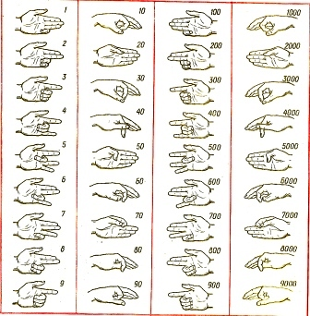Несмотря на то, что у многих народов кисть руки является синонимом и фактической основой числительного "пять", у различных народов при пальцевом счете от одного до пяти указательный и большой пальцы могут иметь разные значения.
У итальянцев при счете на пальцах рук большой палец обозначает цифру 1, а указательный - цифру 2; когда же считают американцы и англичане, указательный палец означает цифру 1, а средний - 2, в этом случае большой палец представляет цифру 5. А русские начинают счет на пальцах, первым загибая мизинец, и заканчивают большим пальцем, обозначающим цифру 5, при этом указательный палец сопоставлялся с цифрой 4. Но когда показывают количество, выставляют указательный палец, затем средний и безымянный.
Средняя Европа

Североевропейский пальцевой счет позволял показывать пальцами одной руки, складываемыми в различные комбинации, все числа от 1 до 100. Причем большим и указательным пальцами изображались десятки, остальными тремя - единицы.
Например, число 30 получалось, когда большой и указательный пальцы левой руки были соединены в кольцо. Для того чтобы изобразить число 60, большой палец нужно согнуть и как бы склонить его перед указательным, нависающим над ним. Чтобы показать число 100, нужно было прижать выпрямленный большой палец снизу к указательному и отвести остальные три пальца в сторону.
Россия

В древнерусской нумерации единицы назывались "перстами", десятки - "суставами", а все остальные числа - "сочислениями".
Счет парами вплоть до середины XVIII века всегда занимал важное место в жизни россиян, поскольку имел качественное происхождение - пара рук, ног, глаз и пр. Недаром говорили: "два сапога - пара", "двугривенный" и т.д.
Четверичная ситема счета основана на "перстах" руки, не считая большого пальца. Большой - вовсе не "перст", он "палесъ"! - в этой системе счисления означал конец счета, то есть являлся эквивалентом нуля.
Счет восьмерками также основан на пальцевом счете и, по сути, является сочетанием двоичной и четверичной систем. Элементы восьмеричной системы существовали на Руси еще в начале XX столетия. Это и восьмиконечный крест, который использовали староверы, и восьмиголосное церковное пение, и название русской питейной меры - "осьмушки", получаемой в результате последовательного троекратного деления пополам. В русской народной метрологии - это вообще деление какой-либо учетной нераздельной меры (например, куска пахотной земли, сажени или ведра вина) на части, соответствующие 1/2,1/4 и 1/8 долям.
Пальцевой счет девятками является, пожалуй, самым распространенным русским народным способом умножения на пальцах с помощью, так называемых девятериц - своеобразной таблицы умножения, обозначающей девятилетние сроки человеческой жизни. Наши предки в древности какое-то время считали девятками (впрочем, похоже, что они все-таки считали восьмерками, а с девяти начинался уже новый отрезок счета). С тех пор прошло не менее семи - девяти столетий, но мы до сих пор трепещем перед грозным "девятым валом" или устраиваем поминки по усопшему на девятый день после кончины.
Счет десятками возник около 3-2,5 тысячи лет до нашей эры в Древнем Египте. Претерпев небольшие изменения, древнеегипетская десятеричная система сначала обосновалась на Востоке (в Индии примерно к VI веку нашей эры, более известная как индийский счет), а затем через весьма активную торговлю в XI-XIII веках достигла пределов Древней Руси. От Орды Русь переняла десятичную систему счисления для весовых измерений и денежного счета, опередив в этом даже Европу, которая познакомилась с десятеричной системой счисления через арабов только в XIII веке, а усвоила ее и того позже.
Однако окончательно эта система счисления прижилась в России вместе с реформами Петра I, пришедшими к нам из Европы.
В Древней Руси (особенно в Новгородской республике XII-XV веков) был широко распространен счет, основанный на счислении числа фаланг на руке "счетовода". Счет начинался с верхней фаланги "перстка" (мизинца) левой руки, а заканчивался нижней фалангой ("низ перста") указательного пальца. Большой, или "палесъ великий", левой руки при этом последовательно осуществлял "подсчет" суставов на растопыренной пятерне. Досчитав до двенадцати, "счетовод" обращался к своей правой руке и загибал на ней один палец. Так продолжалось до тех пор, пока все пальцы правой руки не оказывались сжатыми в кулак (поскольку число фаланг на четырех пальцах было равно 12, получалось 12 пятерок, то есть 60). Кулак в данном случае символизировал пятерку дюжин, то есть "шестьдесят".
Счет сороками (или "сороковицами") имел преимущественное распространение в Древней Руси. Число 40 (четыре десятка) долгое время называли "четыредцать" или "четыредесят". Но восемьсот лет тому назад для обозначения этого множества на святой и православной Руси впервые появилось название "сорок". До сих пор ученые спорят, откуда взялось это слово. Одни полагают, что его истоки находятся в греческом названии числа 40 - "тессаконта", другие утверждают, что оно появилось, когда Русь платила дань "сороковинами" (ежегодная ордынская подать, равная сороковой части наличного имущества). Третья группа исследователей убеждена, что это слово произошло от так называемых меховых денег и названия "сорочка ". Поэтому наши предки, например, на Русском Севере считали "сорока ми", а их собратья - сибирские звероловы вели счет "сорочками", то есть мешками для пушнины, в которых хранились звериные шкуры (преимущественно по 40 штук беличьих шкурок или по 40 собольих хвостов, шедших в XVI веке на пошив одной боярской шубы, именовавшейся "сорочкой").
О том, что число 40 на Руси когда-то играло особую роль при пальцевом счете, говорят и некоторые связанные с ним поверья. Так, сорок первый медведь считался роковым для российского охотника, убить паука - означало избавиться от сорока грехов и т.д.
Все то - количество, которое превышало некое множество (например, "сорок"), превосходящее всякое воображение ("сорок сороков") и не умещавшееся в голове российского землепашца из-за своей ничем не ограниченной величины, называлось одним словом - "тьма".

1.2. Счётные устройства
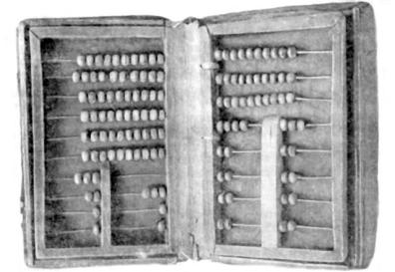 Долгое время считалось, что русские счеты ведут свое происхождение от китайского суаньпаня, и лишь в 60-х годах XX века было доказано русское происхождение этого счетного прибора - у него, во-первых, горизонтальное расположение спиц с косточками и, во-вторых, для представления чисел использована десятичная (а не пятеричная) система счисления. Десятичный строй - довольно веское основание для того, чтобы признать временем возникновения этого прибора XVI век, когда десятичный принцип счисления был впервые применен в денежном деле России. В это время какому-то наблюдательному человеку пришла в голову мысль заменить горизонтальные линии счета костьми горизонтально натянутыми веревками, навесив на них, по существу, все те же "кости". В XVI веке термина "счеты" еще не существовало, и прибор именовался "дощаным счетом". Один из ранних образцов такого "счета" представлял собой два соединенных ящика, одинаково разделенных по высоте перегородками. В каждом ящике два счетных поля с натянутыми веревками или проволочками. На верхних 10 веревках по 9 косточек (четок), на 11-й их четыре, на остальных веревках - по одной.
У многих народов количество пальцев (5, 10, 15 и 20), которыми пользовались при вычислениях, стали основанием соответственно для пятеричной, десятичной, пятнадцатиричной и двадцатиричной систем счисления. На смену пальцам пришли камешки (либо палочки), которые позднее помещались в контейнеры для удобства счета.

Абак и его потомки

В V веке до н.э. в Греции и Египте получил распространение абак, что переводится с греческого как счетная доска. Вычисления на абаке проводились перемещением камешков по желобам на специальной доске.
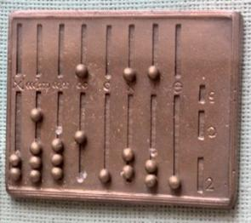Подобные вычислительные инструменты распространялись и развивались по всему миру. Например, китайский вариант абака назывался суан-пан.
Потомком абака можно назвать и русские счеты. В России они появились на рубеже XVI-XVII веков. А использовались они вплоть до 21 века. Лет 15 назад иностранцы приходили в восторг, когда видели у нас где-нибудь счеты. Ведь у них такого прибора для вычислений не было. В начальных классах в школах учили считать на счетах где-то до 1970 г.
Теперь от домеханического периода в истории вычислительной техники перейдем к механическому периоду.
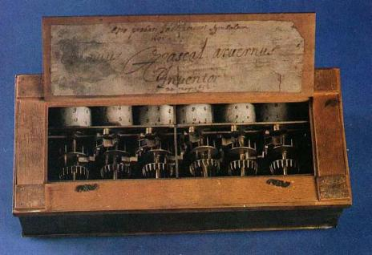В 1642 г. француз Блез Паскаль, в дальнейшем великий математик и физик, в возрасте 19-и лет создал первую счетную машину. Первая действующая модель машины, а затем серия из 50 машин способствовали достаточно широкой известности изобретения и формированию общественного мнения о возможности автоматизации умственного труда. До нашего времени дошло только 8 машин Паскаля, из которых одна является 10-разрядной. Именно машина Паскаля положила начало механического этапа развития вычислительной техники. Это было устройство в виде ящичка, состоящее из многочисленных шестеренок, связанных одна с другой. Суммирующая машина Паскаля первоначально создавалась им для того, чтобы облегчить работу его отца – сборщика налогов, которому приходилось долго корпеть с утомительными расчетами по налогам.
Машина Паскаля работала по следующему принципу: при полном повороте колеса меньшего разряда механизм поворачивает колесо большего разряда на единицу. Так же и на счетах: когда младший разряд косточек заполнен, тогда добавляется косточка к старшему разряду.
Принцип связанных колес, заложенный Паскалем, почти на 3 столетия стал основой для создания последующих модификаций вычислительных устройств. В 1673 г. великий математик Готфрид Лейбниц, развив идею Паскаля, создал механический арифмометр, на котором можно было выполнять все четыре арифметические операции с многозначными числами.
В 1880 г. русский изобретатель В.Т.Однер создал арифмометр с зубчаткой с переменным количеством зубцов. Более того, в 1890 г. он наладил массовый выпуск арифмометров, нашедших применение во всем мире.
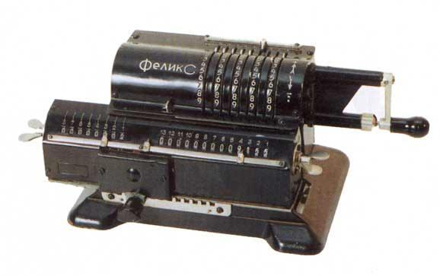В СССР самым распространенным был арифмометр «Феликс», который относится к рычажным арифмометрам Однера. Он выпускался на заводах счетных машин в Пензе, Курске и Москве с 1929 по 1978 гг.
В чем принцип работы с арифмометром Феликс?
Чтобы сложить два числа на арифмометре Феликс, выполните следующие действия:
Выставьте на рычажках арифмометра первое слагаемое.
Поверните ручку от себя (по часовой стрелке). При этом число на рычажках вводится в счётчик суммирования.
Выставьте на рычажках второе слагаемое.
Поверните ручку от себя. При этом число на рычажках прибавится к числу в счётчике суммирования.
Результат сложения — на счётчике суммирования.
Чтобы умножить на небольшое число на арифмометре Феликс, нужно было сделать следующие шаги:
Выставьте на рычажках арифмометра первый множитель.
Крутите ручку от себя, пока на счётчике прокруток не появится второй множитель.
Результат умножения — на счётчике суммирования.
Как видите, с арифмометром все просто: Вы крутите ручку, а умная машина за Вас считает!

§2. «Умные» механизмы и машины

2.1. Калькулятор

В прошлом для математических вычислений использовались абаки, счёты, математические таблицы, механические или электромеханические арифмометры. Но человек издавна стремился облегчить свою жизнь. Необходимость проведения массовых расчетов (экономика, статистика, управление и планирование, и др.) и развитие прикладной электротехники, позволили создавать «умные» механизмы и электромеханические вычислительные устройства. Расчеты были необходимы повсюду: когда требовалось построить дом, создать новое оружие или инструменты. Наконец, математические расчеты постоянно требовались для развития науки.
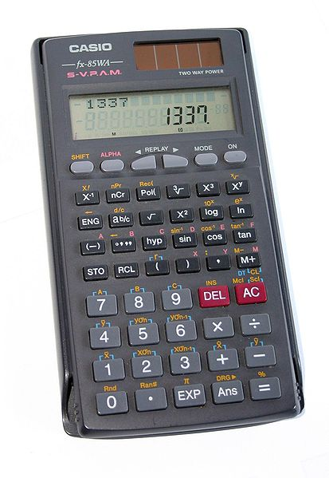 1963 год начат выпуск первого массового калькулятора — ANITA MK VIII (Англия, на газоразрядных лампах, полная клавиатура для ввода числа и десять клавиш для ввода множителя). Калькулятор (лат. calculātor «счётчик») электронное вычислительное устройство для выполнения операций над числами или алгебраическими формулами.
В Советском Союзе для обозначения малогабаритного вычислительного устройства использовался термин «микрокалькулятор», впервые применённый в 1973 году для микрокалькулятора «Электроника Б3-04». Просто «калькуляторами» называли большие по размеру настольные вычислительные устройства. И настольные и микрокалькуляторы официально назывались «ЭКВМ — электронные клавишные вычислительные машины». В настоящее время, в связи с тем, что в английском языке используется только термин «калькулятор» (calculator), термин «микрокалькулятор» вышел из обращения.
1985 год в крупном издательстве «Наука. Физматлит» вышло первое издание самого массового справочника по расчетам на микрокалькуляторах проф. Дьяконова В. П., тираж всех трех изданий книги составил 1,05 млн экз.
2009 год появился отечественный калькулятор МК-161.

Типы калькуляторов:
- Простейшие калькуляторы имеют небольшие размеры и вес, один-два регистра памяти и минимальное число функций, как правило, только арифметические операции. Предназначены для широкого круга потребителей.
- Бухгалтерские калькуляторы имеют дополнительные средства для работы с денежными суммами. Предназначены для всех, кто вынужден считать деньги: бухгалтеров, кассиров и так далее.
- Финансовые калькуляторы ориентированы в первую очередь на выполнение различных расчетов со сложными процентами и имеют набор функций, применяемых в банковской сфере.
- Статистические калькуляторы предназначены для выполнения различных расчетов, необходимых при обработке больших массивов данных — результатов социологических опросов, научных исследований.
- Инженерные калькуляторы предназначены для сложных научных и инженерных расчётов.
- Визуальные калькуляторы позволяют вводить длинное выражение и редактировать его. По нажатию кнопки «=» происходит вычисление значения этого выражения.
- Программируемые калькуляторы дают возможность вводить и исполнять программы пользователя. Имеют большое количество регистров памяти (10 и более). По функциональности приближаются к простейшим компьютерам.
- Графические калькуляторы имеют графический экран, что позволяет отображать графики или даже выводить на экран произвольные рисунки.
- Медицинские калькуляторы используется врачами, фармацевтами, медсёстрами, студентами-медиками. Может быть реализован как в виде отдельного устройства, планшета для обхода больных, так и в виде программы универсального компьютера/КПК. Реализует функции медицинского справочника, обеспечивает медицинские расчеты со справочным материалом, расчет дозировки лекарств, доступ к базам данных лечебного учреждения и так далее.
Сейчас существуют калькуляторы, встроенные в персональные компьютеры, сотовые телефоны, КПК и даже наручные часы.

2.2. ЭВМ

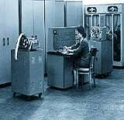Первой ЭВМ принято считать машину ENIAC (Electronic Numerical Integrator And Computer), созданную в США в конце 1945 г. Первоначально предназначенная для решения задач баллистики, машина оказалась универсальной, т.е. способной решать различные задачи.
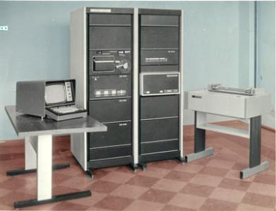Работа современных компьютеров также сводится к математическим вычислениям. Поэтому компьютеры долгое время так и называли — электронно-вычислительные машины (ЭВМ). Это может показаться странным, если учесть, что компьютеры используются не только для расчетов, но и для создания текстов и иллюстраций, для просмотра фильмов и управления другими машинами. Однако ничего странного здесь нет. Просто вся информация хранится в компьютере в виде цифр, причем всего двух: 0 и 1. Таким образом, самые разнообразные данные превращаются в числа, а работа с числами — это вычисления. Само слово «компьютер» (computer) в переводе с английского значит «вычислитель».
Первые компьютеры появились в начале 20 века. Это были огромные машины,
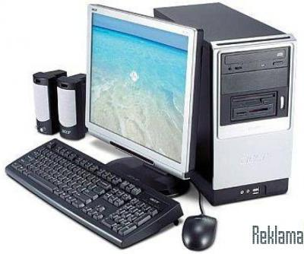весом в несколько тонн и общими размерами с футбольное поле. С развитием компьютерной техники размеры машин становились все меньше, а их «способности» — все больше.
Переломным моментом стало изобретение микросхем и создание на их основе супербыстрого и очень маленького «мозга» компьютера — процессора. Так, в 1970-х годах началась эра персональных компьютеров (ПК, по-английски: PC), которые сегодня широко используются на различных предприятиях и дома. Одной из первых ПК стала выпускать американская фирма IBM (Ай-Би-Эм). Машины IBM собирались по принципу детского конструктора, т.е. из готовых блоков. Сегодня такой принцип сборки ПК стал стандартным.
Современный настольный компьютер обычно состоит из нескольких устройств. Основной частью любого ПК является системный блок. Для отображения компьютерной информации используется монитор, а для ввода информации и управления компьютером — клавиатура и мышь. Кроме этого, к компьютеру можно подключать множество дополнительных устройств: принтер, сканер, джойстик, колонки и т.д.
Официальный девиз фирмы IBM, мирового лидера по производству компьютеров, очень короткий, он состоит всего лишь из одного слова «Think!», что в переводе с английского означает «Думай!».
Весной 2005 года количество проданных в мире персональных компьютеров, начиная с середины 70-х годов, когда эти устройства появились на рынке, достигло миллиарда. Четверть из них покупали для дома, три четверти — для учреждений.

2.3. Идеальный компьютер

Слово «ноутбук» (notebook) по-английски значит «записная книжка». Так называются небольшие компьютеры, которые можно носить с собой. Внешне ноутбук напоминает чемоданчик из двух частей. Верхняя часть представляет собой дисплей на «жидких кристаллах», а нижняя — объединяет клавиатуру и системный блок. Рядом с клавиатурой встроена и особая мышка — трекбол.
Несмотря на свои небольшие размеры и вес, современные ноутбуки почти ничем не уступают обычным настольным компьютерам. У них может быть такой же мощный процессор, качественный экран, много оперативной памяти и вместительный жесткий диск. Как правило, ноутбуки имеют встроенные дисководы для дискет и компакт-дисков. Эти компьютеры могут работать как от стандартной электрической сети, так и от аккумулятора. При необходимости, к ноутбуку можно подключить принтер, сканер, внешний монитор, обычную мышь и т.д.
Ноутбук — это идеальный компьютер для тех, кому приходится работать в разных местах, часто путешествовать. При этом нужная информация всегда будет «под рукой».
Мышь
Компьютерную мышь изобрел в 1960-х годах американский инженер Дуглас Энджелбарт. Она, в самом деле, внешне напоминает мышку (отсюда и ее название). Компьютерная мышь представляет собой маленькую коробочку с двумя или тремя клавишами, а иногда — и колесиком посередине. Внизу, на «брюшке», у большинства мышек имеется шарик. Когда мы двигаем мышку, этот шарик с помощью особого механизма передает наши движения в компьютер. Некоторые современные модели мышек для передачи движений пользуются не шариком, а светом. Такие мыши называют «оптическими». С системным блоком мышки связываются с помощью кабеля, светового (инфракрасного) или радиосигнала. Ноутбуки часто оборудуют специальными встроенными мышами, которые располагаются шарообразным «брюшком» вверх. Здесь нужно двигать сам шарик.
Курсор
Использование мыши значительно упрощает управление компьютером. На экране монитора имеется специальный указатель в виде стрелки, вертикальной палочки или иной формы (курсор мыши), который можно перемещать по экрану, двигая мышкой по коврику. В процессе работы на компьютере этот курсор как бы уподобляется нашей руке: мы подводим его к какой-либо кнопке на экране и «нажимаем» ее, в действительности нажимая клавишу на мышке. Мышь позволяет делать и многое, другое: указывать в каком месте должен быть вставлен текст, выделять текст, рисунки, значки на экране, перетаскивать их, рисовать в графических программах, двигаться в играх и т.д. Чтобы запустить какую-либо программу, открыть файл или папку, нужно подвести к ним курсор и нажать (1 или 2 раза) левую кнопку мыши. Прокрутка имеющегося на некоторых мышках колесика дает возможность прокручивать на экране длинные тексты, большие картинки и т.п.

2.4. Интернет

Интернет — электронная сеть, которая соединяет компьютеры по всему миру.
Если в доме есть два компьютера, то их легко соединить вместе и обмениваться сообщениями. Это уже будет маленькая сеть. Ну, дома, конечно, это необязательно, можно и так поговорить, а вот если вы находитесь далеко друг о друга, такой обмен просто необходим. Поэтому, когда только появились умные компьютеры, их стали соединять вместе; впервые это удалось студентам из американских университетов. Но их сети имели недостаток — если выходила из строя какая-нибудь одна машина, то вся сеть тоже не работала. А военные додумались сделать такую сеть, которая не зависит от работы каждого участвующего в ней компьютера. Постепенно Интернет объединил вместе тысячи более мелких компьютерных сетей во всем мире.
Модем
В сети Интернет используются всякие технические протоколы, которые устанавливают методы передачи информации. Основные протоколы называются TCP (Transmission Control Protocol, протокол контроля передачи данных) и IP (Internet Protocol, протокол Интернета). Данные при передаче от компьютера к компьютеру разбиваются на небольшие кусочки — пакеты, и протоколы TCP/IP следят за тем, что бы все необходимые пакеты были доставлены. Как каждый дом в городе имеет адрес, так и каждый подключенный к Интернету компьютер тоже. Этот адрес называется IP-адресом. Его принято записывать как четыре числа от 0 до 255 через точки, например, 217.10.40.173. Особо важные компьютеры имеют имена, состоящие из английских букв, цифр и других знаков.
Самой важной технологией Интернета является Web — «Всемирная паутина», World Wide Web. Если обычную книгу или журнал можно читать только последовательно, то с Web-страницы (странички) можно в любой момент перейти по ссылке, которая выделена подчеркиванием, другим шрифтом или цветом, на любую другую страницу. Странички в Интернете размещаются на сайтах. Они могут содержать самую разнообразную информацию — текст, иллюстрации, видео, звуки. У сайтов и страничек есть электронные адреса, связанные с именами компьютеров, на которых они расположены.
С помощью Web-сайтов можно, не выходя из дома, быть в курсе всех мировых событий, посещать электронные библиотеки, выставки, музеи, загружать на свой компьютер новые программы и игры, заказывать в электронных магазинах товары и услуги, отправлять и получать письма по электронной почте, общаться в чате с друзьями с соседней улицы или с другого континента. Наконец, можно разместить в Интернете свои сочинения, рисунки, фотографии, которые моментально увидят все пользователи сети. Можно даже учиться с помощью Интернета, не выходя из дома.

2.5. КПК

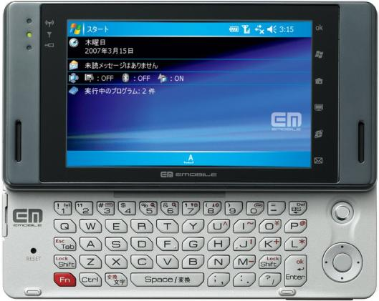КПК (Карманный Персональный Компьютер, Pocket/Handled PC) — это такой маленький компьютер, который умещается на ладони. Он ничем не уступает своим старшим братьям по своим возможностям — разница лишь в производительности (в современных КПК используют процессоры на частоте 400 МГц) и он приспособлен под использование сенсорного экрана.
На экране КПК можно видеть окна открытых программ, панель задач и другие элементы интерфейса — такие же, как у настольного компьютера. Для того чтобы нажать кнопку, нарисованную на экране КПК, достаточно дотронуться до нее пальцем или специальным пером — стилусом (от англ. stylus).
Если КПК не имеет клавиатуры, то ввод текста осуществляется с помощью клавиатуры, нарисованной на экране, или с помощью распознавания рукописного текста — вы рисуете на экране стилусом буквы, и они понимаются как текст. Правда, нарисованные буквы большинство КПК не умеет распознавать по-русски.
Операционные системы для КПК пишутся как разработчиками операционных систем для настольных компьютеров (специальные версии Windows (Microsoft Pocket PC с кнопкой «Пуск»!), Linux и Mac OS для КПК), так и производителями КПК (Palm OS). Они многозадачные, то есть совсем не обязательно останавливать музыку для того, чтобы полазить в Интернете.
Для КПК написано огромное количество программ практически для любых целей — плееры, чтобы слушать музыку и смотреть видео, браузеры, чтобы лазить в Интернет, текстовые редакторы и электронные таблицы, переводчики, чтобы нормально общаться в чужой стране, игры с трехмерной графикой и стереозвуком, что бы не было скучно, разнообразные календари, органайзеры, диктофоны и научные калькуляторы.
Для хранения информации КПК, как и любой компьютер, должен иметь устройство чтения/записи. Так как все остальные носители слишком громоздки, используются карты памяти.
Для того чтобы связать КПК друг с другом и другими мобильными устройствами — например, мобильными телефонами, — используют инфракрасный (ИК) порт и технологию BlueTooth (передача данных с помощью радио на небольшие расстояния), причем с помощью BlueTooth можно объединить множество разных устройств в одну сеть, в которой можно с легкостью передавать любые файлы между любыми устройствами, а также использовать доступ в Интернет, если он есть хотя бы у одного устройства, например, мобильного телефона. Существуют игры на несколько человек через BlueTooth. С помощью ИК возможно взаимодействие только двух устройств, находящихся в прямой видимости, игры через ИК — редкость.
Кроме BlueTooth, существует более продвинутая радиотехнология с более высокой скоростью передачи данных — WiFi. WiFi часто используется для подключения КПК к Интернету с помощью точек доступа, расположенных по всему городу, платных или бесплатных.
Однако чаще для доступа в Интернет используют мобильные телефоны, подключая их при помощи BlueTooth или ИК-порта.
Для КПК существуют всякие дополнительные аксессуары, например, пленочная клавиатура, которую можно положить на стол, подключить к КПК и набрать на ней длинный текст, а потом свернуть в рулон и положить в карман рядом с КПК.

2.6. Периферийные устройства

Принтер.

Принтером (от английского слова «print» — «печатать») называется устройство, с помощью которого можно распечатать на бумаге компьютерные тексты и картинки. Разные модели принтеров внешне могут очень отличаться друг от друга. Обычно принтер представляет собой небольшую или средних размеров коробку, в которой имеются лотки для чистой бумаги и готовых отпечатков. Информация от компьютера поступает на принтер по специальному кабелю.

Сканер.
Сканер (англ. scanner) — это устройство, которое позволяет вводить в компьютер тексты, фотографии, фотопленки, словом, любые изображения на бумаге или пленке.

§ 3. Ни что не стоит на месте

Таким образом, на основе изученной литературы и материалов сайтов по данной теме мы познакомились с основными вычислительными приборами и рассмотрели последовательность их изобретения. Для использования метода исследования – анкетирования составлены вопросы, а в качестве объекта исследования выбраны учащихся 10б, 5б класса и их родители в количестве 65 человек. Предмет исследования – счет и счетные устройства в повседневной жизни человека.

Заключение

Необходимость проведения и сохранения расчетов в науке, экономике, управлении, планировании и развитие электротехники, позволили создавать и усовершенствовать вычислительные устройства. Расчеты были и будут необходимы повсюду: в строительстве, в изобретении нового инструмента, в расчете дозировки химических препаратов, в усовершенствовании техники ведения футбольного мяча и т. д.

Источники информации

- Дьяконов В. П. Современные зарубежные микрокалькуляторы. М.: СОЛОН-Р. 2002. — 400 с.
- ru.wikipedia.org/wiki/ История_вычислительной техники.

